Communiqué de Presse

Le service Les Opticiens Mobiles® désormais disponible dans le Loiret
L’Opticienne Mobile Daphné Beziau propose un nouveau service de proximité en santé visuelle pour les habitants du département.

Orléans, le 29 septembre 2022 l Les Opticiens Mobiles, 1er réseau national d’opticiens spécialisés pour intervenir sur les lieux de vie et de travail des personnes actives comme des personnes fragiles (Grand Âge et Handicap), annonce ce jour le déploiement de son service dans le département du Loiret, plus précisément à Orléans, mais également sur l’ensemble des communes alentour. Ce nouveau service optique de proximité permet aux habitants du territoire de bénéficier d’une professionnelle de santé à domicile, sur rendez-vous. Pour assurer ce service, l’Opticienne Mobile Daphné Beziau se déplacera, avec tout le matériel nécessaire à sa prestation, chez les particuliers, dans les établissements médico-sociaux (Ehpad), les résidences services seniors, et les entreprises du département.

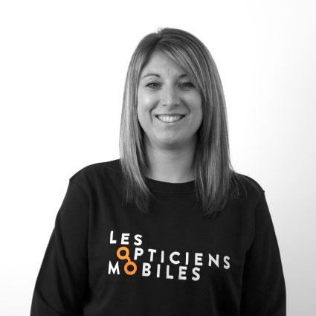
Daphné Beziau, originaire des Yvelines, est Loirétaine d’adoption depuis 12 ans. C’est dans le Loiret qu’elle a obtenu son BTS Opticien-Lunetier en 2011 et qu’elle a exercé depuis en tant qu’opticienne collaboratrice en magasin, ce pour plusieurs enseignes. L’année dernière, après cette riche et longue expérience, Daphné ressent un besoin de changement professionnel. Passionnée par l’optique et en quête de retrouver son rôle de professionnel de santé, elle se renseigne alors pour exercer son métier en se rendant chez le client. Dans ce cadre, elle débute les échanges avec l’équipe des Opticiens Mobiles. Des échanges qui se sont concrétisés positivement, Daphné ayant lancé son activité en franchise au sein du réseau cet été.

« C’est vraiment au cours des échanges avec Les Opticiens Mobiles que j’ai compris que je voulais lancer mon activité en tant qu’Opticienne Mobile. La mobilité m’a toujours attiré mais je voulais être accompagnée et soutenue par un réseau expert dans le domaine. » explique Daphné Beziau.

Les avantages du service proposés par Les Opticiens Mobiles sont nombreux :

- + de confort : Équipée d’un large choix de montures et de tout le matériel professionnel de prises de mesure, Daphné Beziau installe un espace vision complet sur le lieu de rendez-vous.

- + de sérénité : Daphné Beziau s’occupe de tout : du bilan visuel jusqu’à l’adaptation de l’équipement en passant par la prise en charge sécurité sociale et mutuelle.
- + de sécurité : Daphné Beziau est la seule opticienne itinérante de son secteur à être certifiée « NF Services aux personnes à domicile » par l’AFNOR.

L’intervention de Daphné Beziau se déroule en 5 étapes :

1. Prise de rendez-vous sur le site www.lesopticiensmobiles.com ou par téléphone sur le numéro national au 04 82 90 49 82 (appel non surtaxé) ou directement auprès de l’Opticienne Mobile, au 07 88 07 46 38 ou par email dbeziau@lesopticiensmobiles.com ;
2. Déplacement au choix de la personne avec l’ensemble du matériel professionnel ;
3. Vérification et contrôle systématique de la correction et adaptation si nécessaire ;
4. Conseil et accompagnement personnalisés : choix de la monture, choix des verres et prises de mesures ;
5. Livraison, ajustage de l’équipement et mise en situation par l’Opticienne Mobile sur le lieu de vie.

Avec la crise sanitaire que nous traversons, l’optique à domicile prend plus que jamais tout son sens. Il s’agit d’un service précieux, d’autant plus dans le contexte actuel, en ce qu’il permet d’éviter tout à la fois les déplacements et les lieux collectifs accueillant du public. L’Opticienne Mobile, en tant que professionnelle de santé, respecte les obligations gouvernementales en vigueur avec un schéma vaccinal complet et à jour. Afin d’assurer sa sécurité comme celle de ses clients, le protocole sanitaire (gestes barrières, désinfection des équipements et du matériel) est de rigueur à chaque intervention de l’opticienne.

À propos | Les Opticiens Mobiles
Les Opticiens Mobiles – entreprise de l’économie sociale et solidaire et société à mission - est le 1er réseau national d’opticiens spécialisés pour intervenir sur les lieux de vie et de travail : à domicile, en établissements et services médico-sociaux ou de santé (Ehpad), en résidences services seniors, et en entreprises. Créée en 2015 à Lyon par Matthieu Gerber, l’entreprise compte 65 collaborateurs.trices et plus de 80 Opticien.nes Mobiles présents partout en France, qui couvrent tous les besoins du porteur : lunettes correctrices, lunettes solaires, lunettes de protection et de sécurité, basse vision et accessoires. La raison d’être des Opticiens Mobiles est d’agir pour que chacun vive pleinement le monde qui nous entoure, ce en répondant à un enjeu de santé majeur : faciliter l’accès à la santé visuelle, pour toutes et tous, avec bienveillance, quel que soit l’âge, le mode et le lieu de vie, et la capacité ou la volonté de se déplacer.
Site web : lesopticiensmobiles.com
Linkedin : Les Opticiens Mobiles

Contacts presse – Agence LEON
Laura PALIERNE – Fiona THOMAS – Océane FIEU
laura@agence-leon.fr – fiona@agence-leon.fr – oceane@agence-leon.fr
06 11 98 00 47 – 06 61 73 98 18 - 06 79 58 01 81

Dans le respect du décret n° 2016-1381 du 12 octobre 2016 relatif aux conditions de délivrance de verres correcteurs ou de lentilles de contact oculaire correctrices et aux règles d’exercice de la profession d’opticien-lunetier

